Санкт-Петербургский Национальный Исследовательский Университет Информационных технологий, механики и оптики

Лабораторная работа 2

Применение метода Монте-Карло

Выполнил:
Лебедев И. Ю.
Группа К4120

Санкт-Петербург, 2017
Цель работы:

Исследовать и научиться применять на практике метод статистических испытаний (Монте-Карло)

Ход работы:

- Первым заданием является нахождение квадратуры круга. В качестве исходных данных у нас имеются координаты центра круга и его радиус (т.е. уравнение окружности)
(x — 2 )² + (у — 3)² = 25.

Впишем данный круг в квадрат 10х10, в котором будем создавать точки, распределённые равномерны. Проведя n испытаний, посчитаем количество m точек, попавших в круг. Тогда оценку площади круга можно будет получить из следующего соотношения:
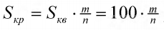

Построим имитационную модель средствами MatLab (рисунок 1):

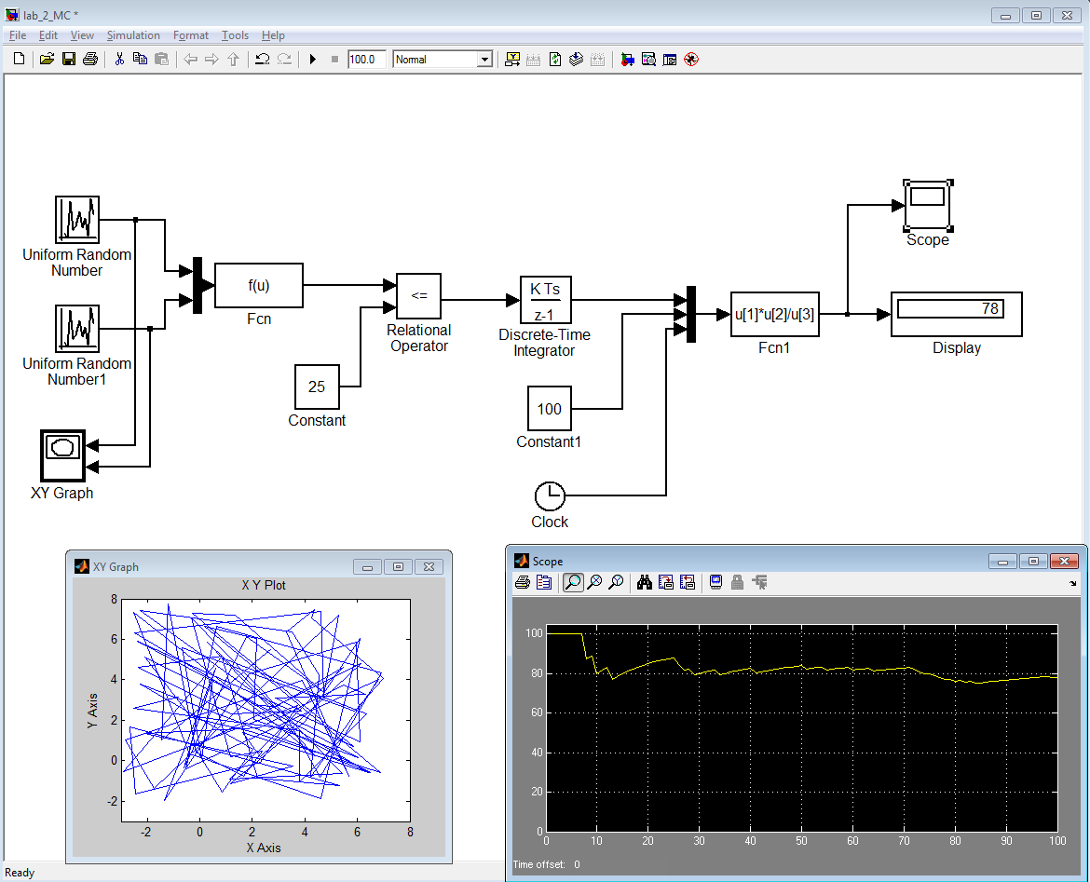
Рисунок 1 – Имитационная модель для нахождения площади круга
Однако на основе одного прогона имитационной модели нельзя сделать выводы о результате, поэтому необходимо провести статистический эксперимент (рисунок 2):

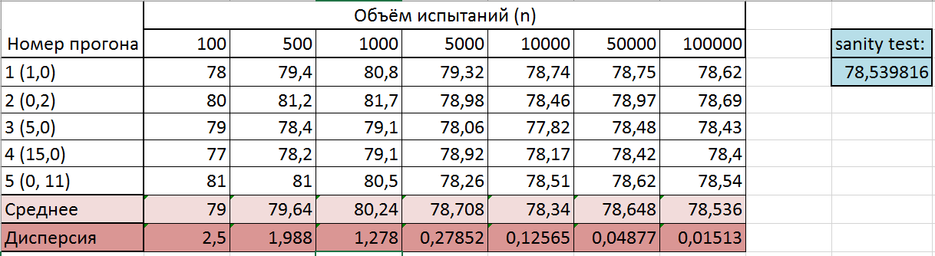
Рисунок 2 – Данные статистического эксперимента

Как видно из результатов эксперимента, точность метода Монте-Карло увеличивается при значительном увеличении числа испытаний

- Следующим заданием требуется рассчитать определённый интеграл от a до b от функции y = f(x). Это используется для расчёта «неберущихся» интегралов.
Для примера воспользуемся следующим уравнением:
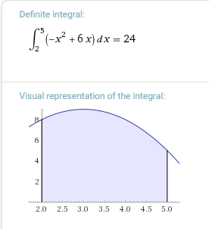
Аналогично нахождению площади круга, построим модель и проведём статистический эксперимент (рисунки 3, 4):
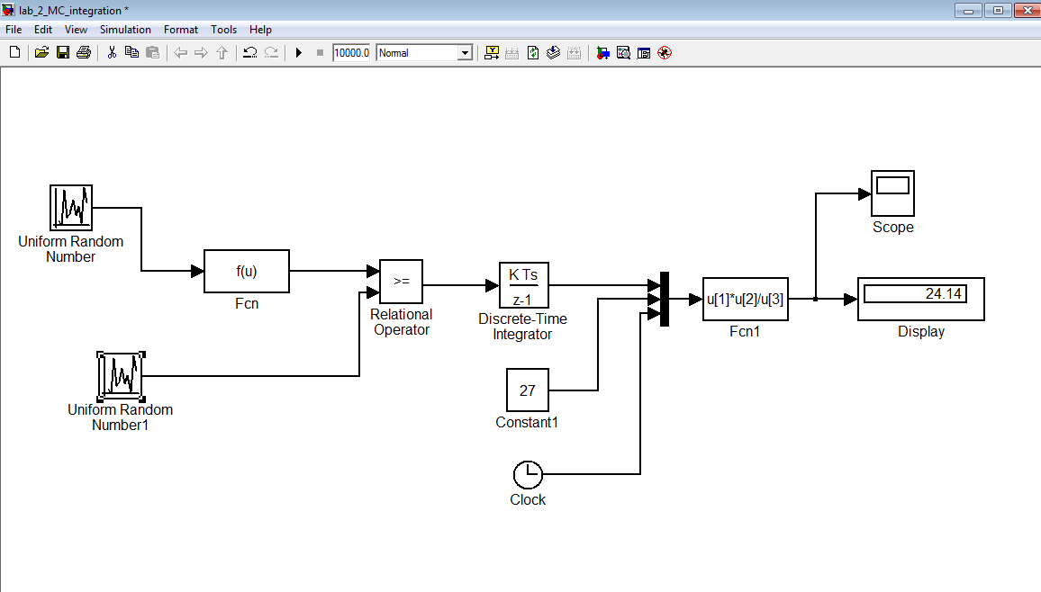
Рисунок 3 – Модель для расчёта определённого интеграла

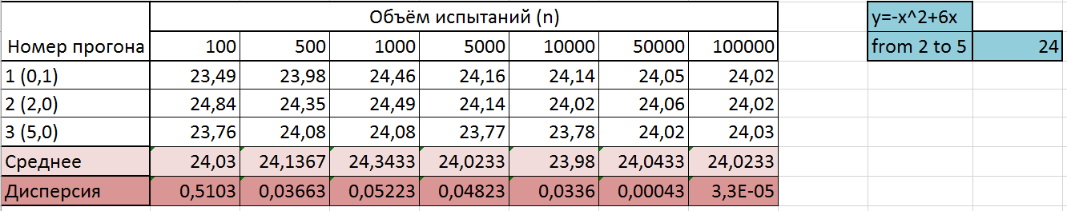
Рисунок 4 – Данные второго статистического эксперимента

Вывод:
Успешно исследовали и применили на практике метод Монте-Карло.

